**Задание**

1. Повторить основы протокола http, ознакомившись с указанными статьями либо найти статьи самостоятельно:

- <https://habr.com/ru/articles/813395/>

- <https://www2.cs.uh.edu/~gnawali/courses/cosc6377-f12/p1/http.html> - хотя бы обзорно

2. Пройти тест по http на 100% (кол-во прохождений не ограничено): <https://onlinetestpad.com/d45lfey6kqgyq>

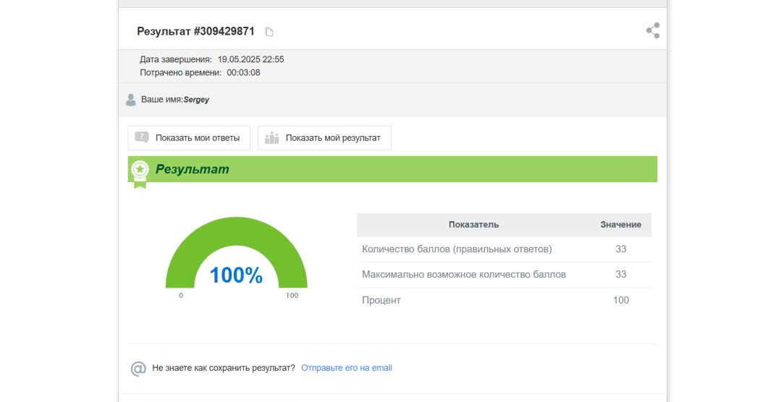

В ответ на ДЗ отправить скрин пройденного на 100% теста.

Можно подготовить и задать на занятии вопросы по теме http или по тесту.

================================================

методы запроса (GET, POST, PUT, DELETE, PUTCH и др.)

1. **Query Parameters (Параметры URL)**

**(GET**-запрос)

Данные передаются прямо в URL после знака ? в формате ключ=значение

GET -> …./search?q=HTTP&limit=10

**(POST**-запрос)

1. **Path Parameters (Параметры пути)**

Данные передаются как часть URL-пути.

GET -> …./users/123/profile

1. **Body (Тело запроса)**

Данные передаются в теле запроса, а не в URL

application/x-www-form-urlencoded  
(как Query Parameters, но в теле запроса)

* POST -> …./submit

Content-Type: application/x-www-form-urlencoded

name=John&age=30

* POST ->….. /api/users

Content-Type: application/json

{"name": "John", "age": 30}

* POST ->….. /api/users

Content-Type: application/body

{"name": "John", "age": 30}

1. **Headers (Заголовки)**

Данные можно передавать в HTTP-заголовках.

GET-> …./header

X-Data (@RequestHeader("X-Data") ….) -> Value

**ПРАКТИКА**

1. 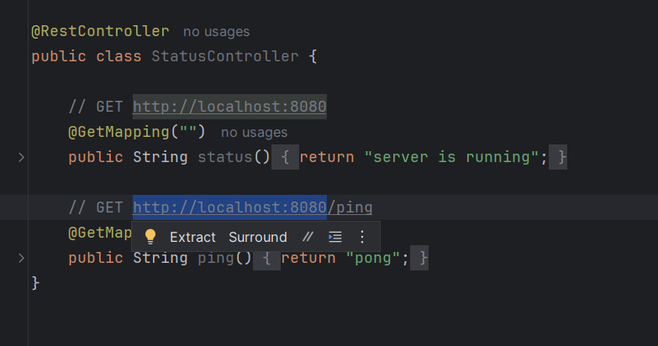

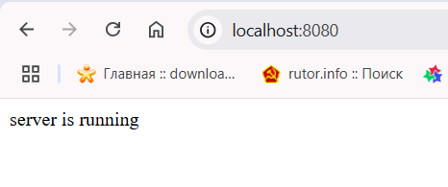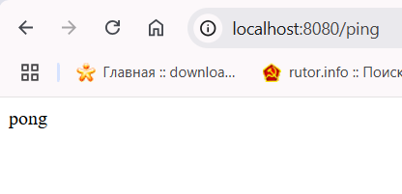

1. **http://localhost:8080/params/get-params?a=123&b=Status**

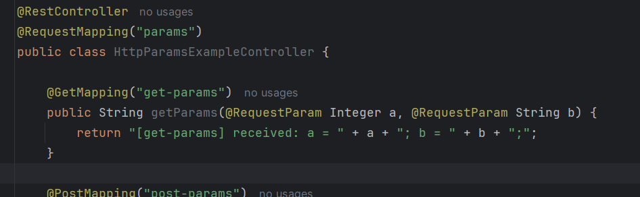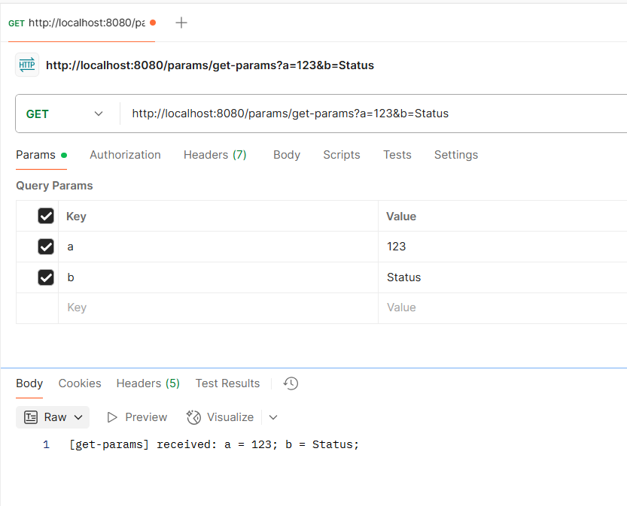

1. **http://localhost:8080/params/post-params**

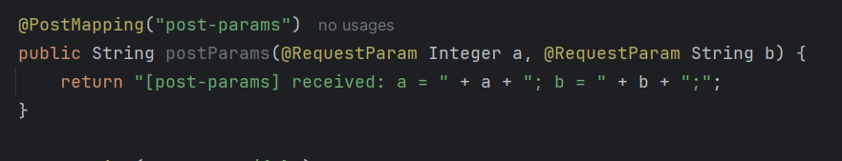

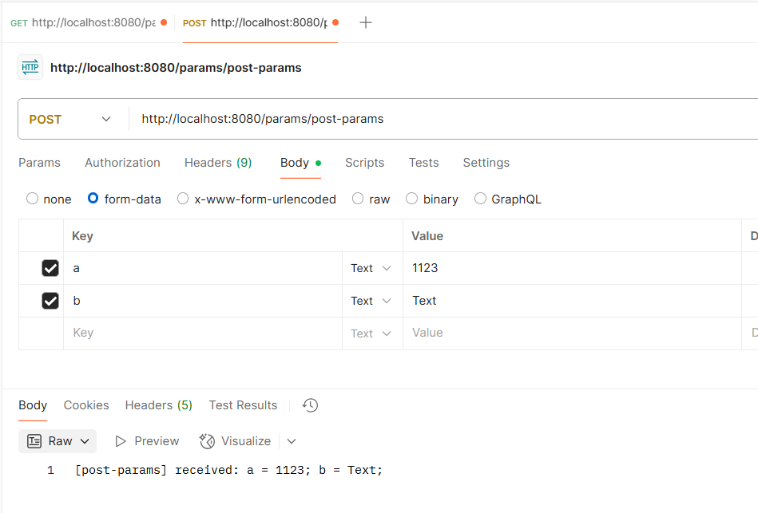

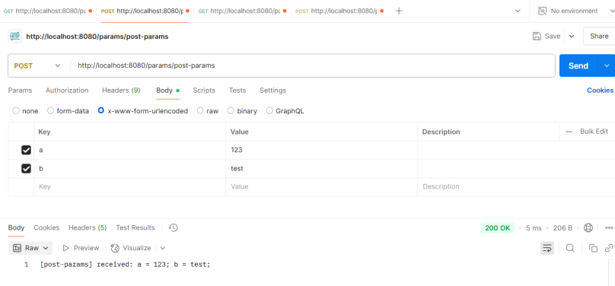

1. **http://localhost:8080/params/url-param/123**

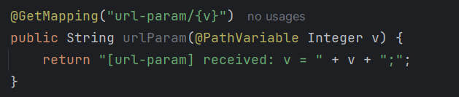 **(integer)**

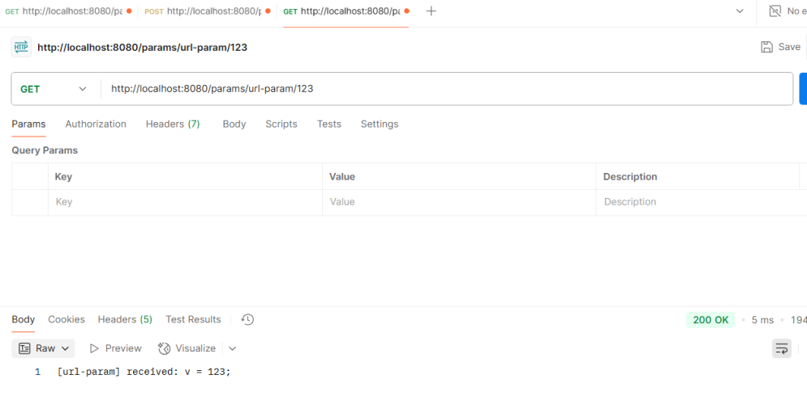

1. **http://localhost:8080/params/header**

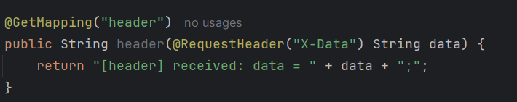

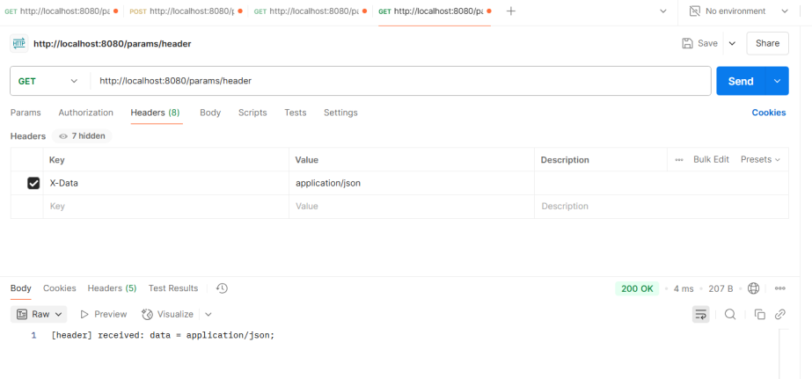

1. **http://localhost:8080/params/body**

